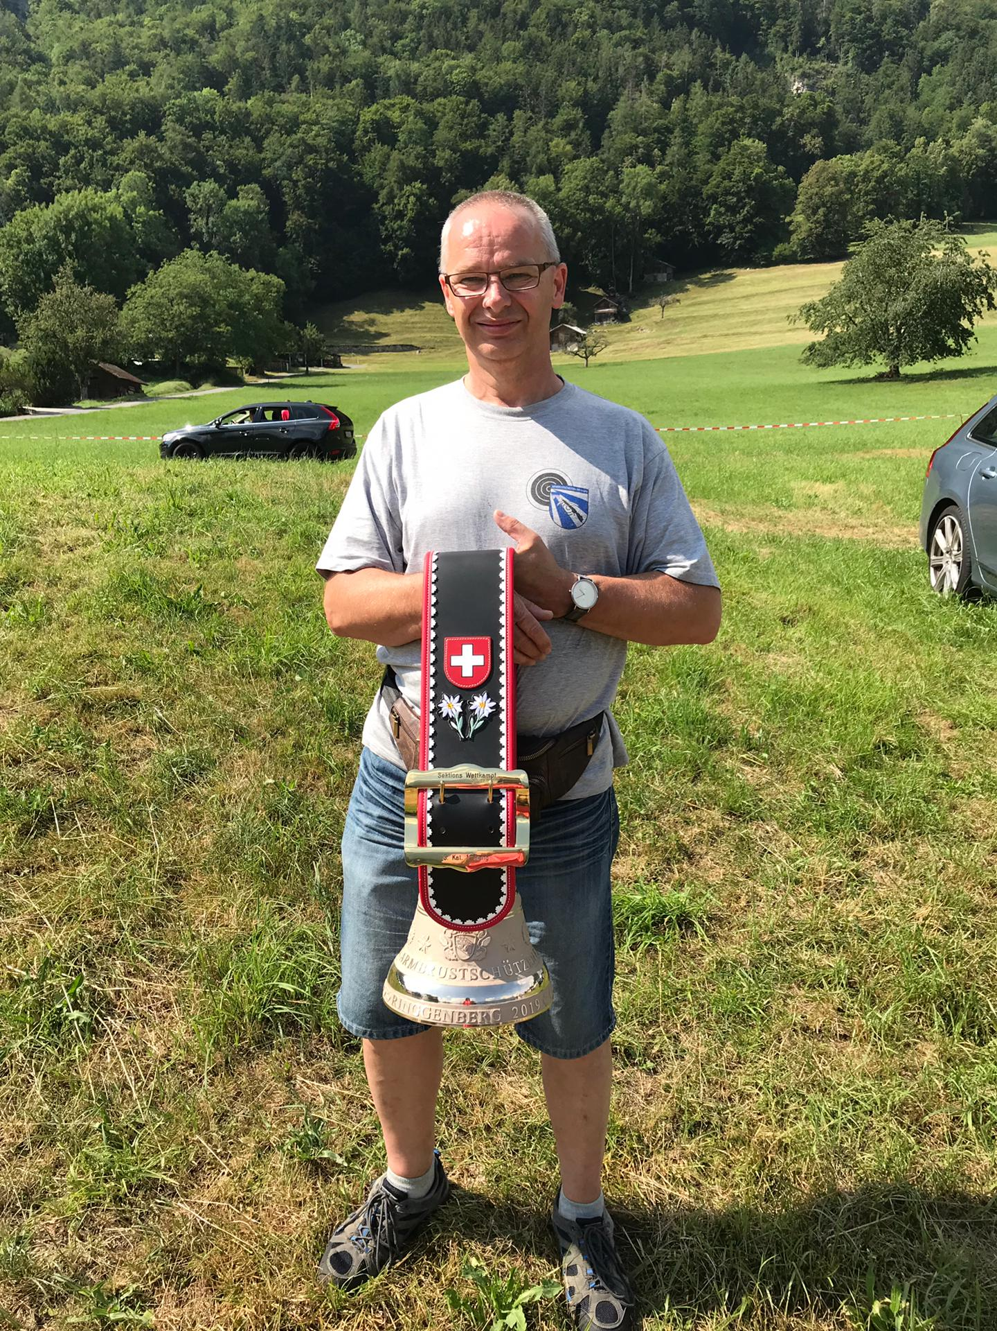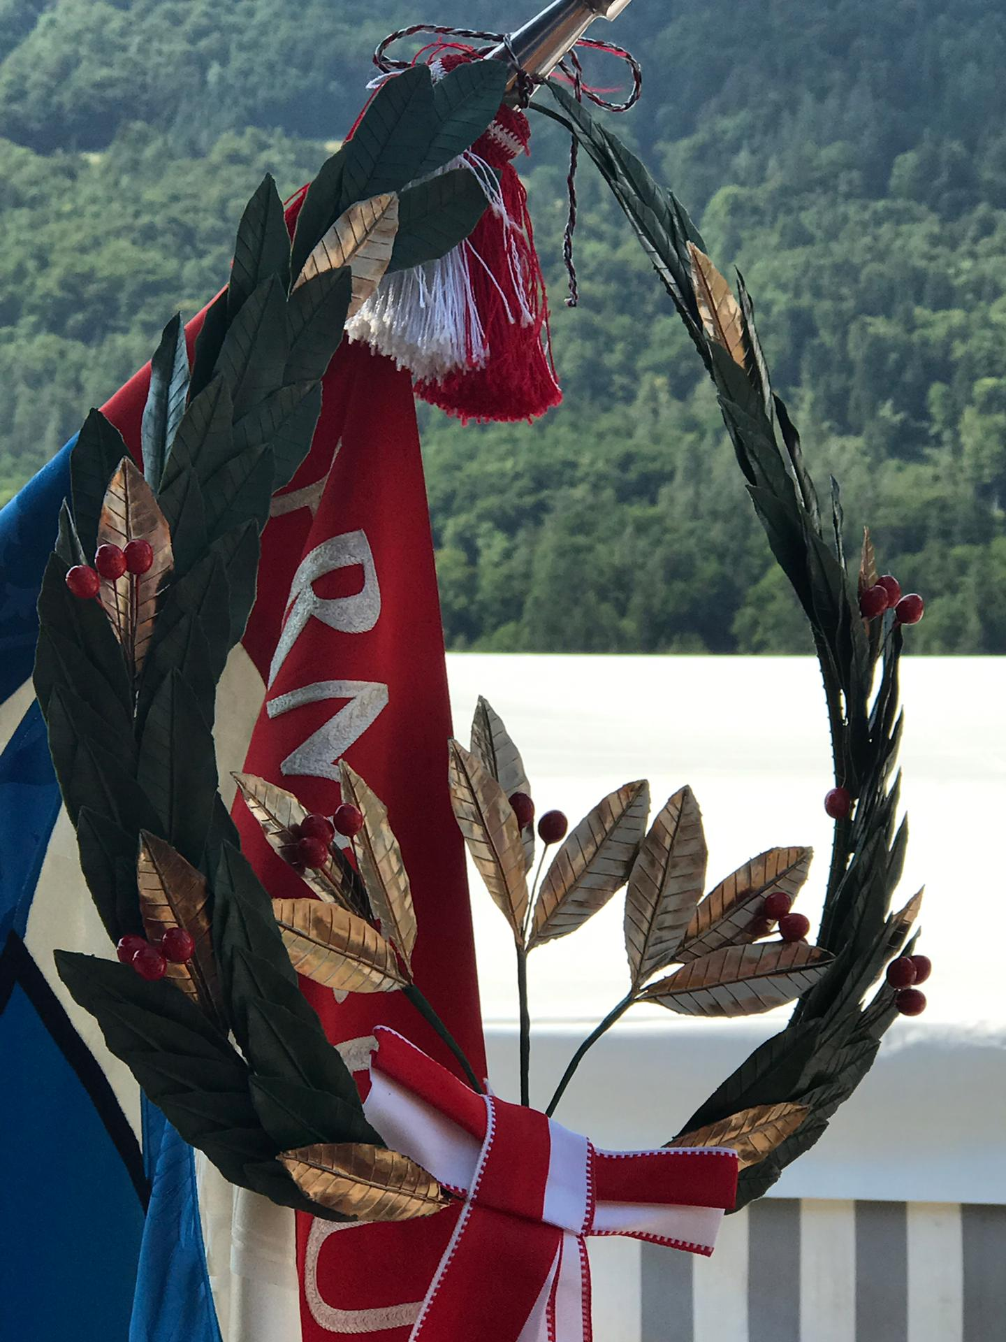
Eidg. Armbrustschützenfest Ringgenberg
3. Kategorie
1. Rang ASV Pfungen 55.045
Wir wurden mit einem goldenen Kranz belohnt.
Resultate Willi Vollenweider 59 / Walter Grubenmann 58 / Andi Aebersold 56 / Alwin Fischer 55 / Hanspeter Werner 53 / Peter Jud 49 / Bruno und Pascal Oetiker je 45.

Ich hoffe, dass Dank den schönen Erfolgen vielleicht der Eine oder die Andere Lust hat bei uns mit zumachen. Jeden Dienstag ist Training. Da kann man vorbeischauen und wir werden uns Zeit nehmen zu erklären wie es geht und was es braucht.
Andi Aebersold 079 846 0397 oder Alwin Fischer. 079 240 4978
So nun „Guet Schuss“ in Ringgenberg. Infos immer auf www.asv-pfungen.ch

